Ein Dokument freigeben

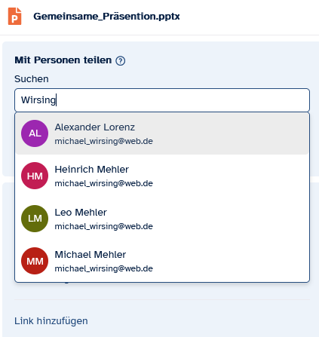
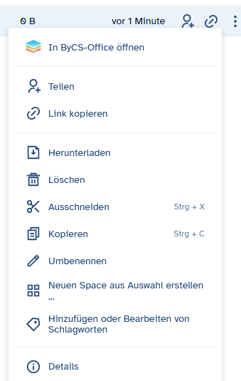
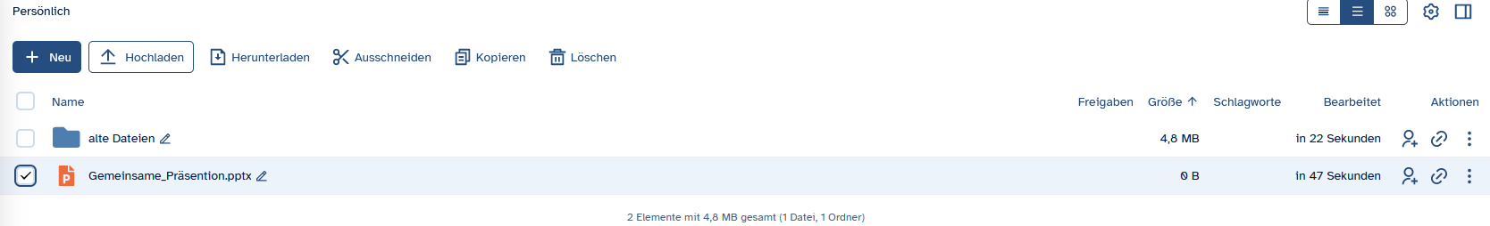

• Eine oder weitere
Eingeben und auswählen

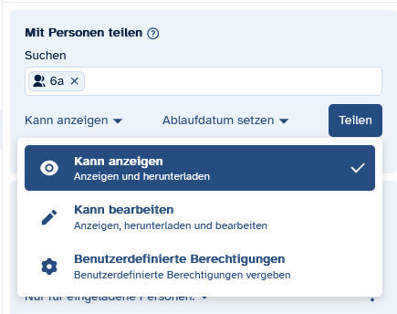
• Oder die ganze
Klasse

•Hier auswählen:

Der-/Diejenige mit der Freigabe diesen Ordner anklicken und auf annehmen gehen:

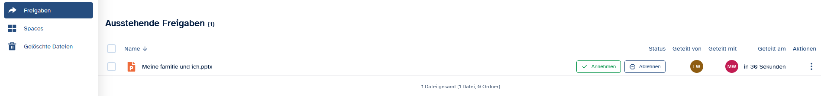

Und anschl. auf den Namen der Datei klicken zum Bearbeiten

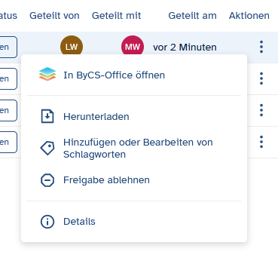
Oder

Etwas anderes wählen

